数据结构实验报告
实验成绩：
姓名 | 邓凯文 | 学号 | 2021218149 | 专业班级 | 计算机21-3班
指导教师 | 张先宜 | 实验时间 | 2022.5.3 | 实验地点

实验名称： 顺序表实验

- 实验目标
熟练掌握线性表的顺序存储结构。
熟练掌握顺序表的有关算法设计。
根据具体问题的需要，设计出合理的表示数据元素的顺序结构，并设计相关算法。
- 实验内容和要求
顺序表结构和运算定义，算法的实现以库文件方式实现，不得在测试主程序中直接实现；比如存储、算法实现放入文件：seqList.h
程序运行、测试正确；
实验程序有较好可读性，各运算和变量的命名直观易懂，符合软件工程要求；
程序有适当的注释。

- 数据结构设计
首先结构体定义线性表的数据域(数组储存)和长度。使用一个类来封装一个线性表的属性和成员函数(基本运算没写全，没有使用到的没有写)。
- 算法设计
（除书上给出的基本运算（这部分不必给出设计思想），其它实验内容要给出算法设计思想）
- 第i个节点插入元素值为x的数，先创建一个指针指向初始位置1，然后遍历到i-1的位置，先将i开始的数值后移一位且使length++，再插入x值即可。
- 删除第i个节点位置的数，先创建一个指针指向初始位置遍历至i-1的位置后将i+1和之后的数字前移一位，length--，即删除了第i个节点的值。
- 因为需要插入的线性表是顺序递增的，所以先使用二分法(定义0为底，length-1为顶)查找到x所需插入的位置前一个数字的位置i-1，然后再类似任务一的算法进行插入即可。
- 先创建两个空线性表(odd,even)，遍历输入的线性表，对遍历的值进行取余判断，若取余不等于0则加入odd线性表，使odd.length++，反之则加入even线性表，使even.length++,遍历完输出即可。
- 因为递增有序，且需要时间复杂度最低，先创建一个空表，使用双参数进行遍历一个数i遍历L1，一个数j遍历L2，若L1[i]==L2[j] 则将L1[i]放入L3种，L3.length++，若L1[i]>L2[j],则j++遍历L2表，反之则i++遍历L1表。若L1表长度为m，L2表长度为n，则时间复杂度最大的情况为O（m+n）。
- Leetcode上看到的方法:即遍历寻找不同元素，然后将元素放回线性表中，若下表不相等则count++这样可以使复杂度降低，移动次数也回相应减少。
- 运行和测试
第一题
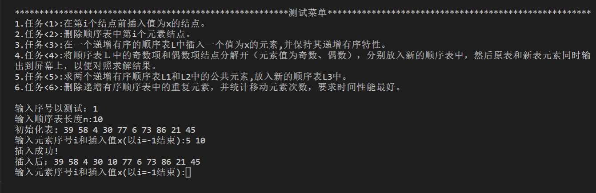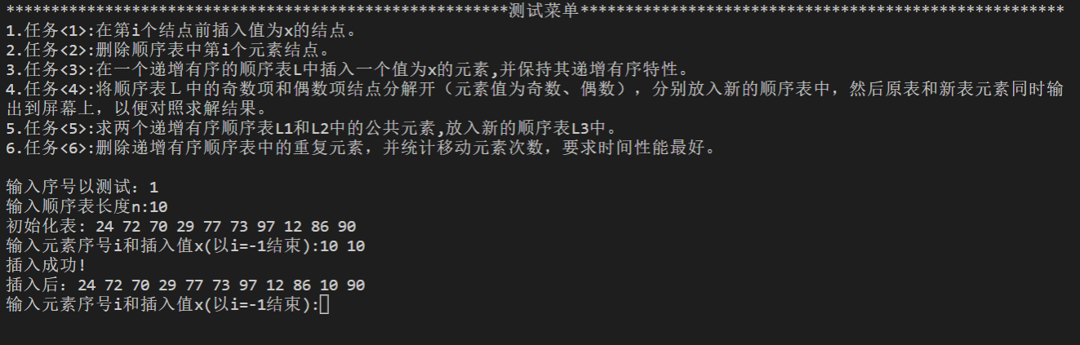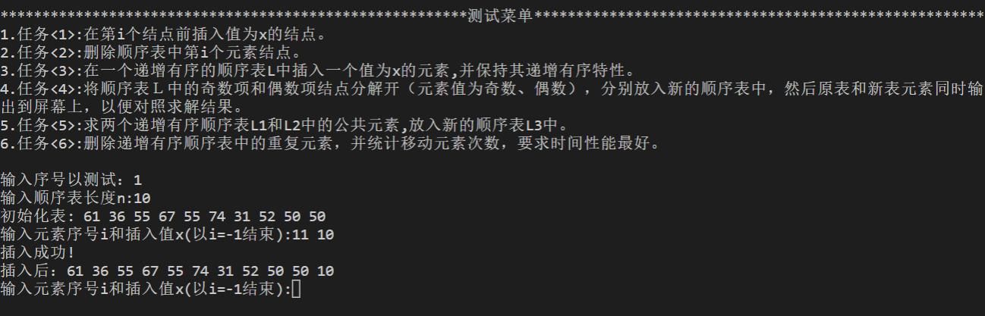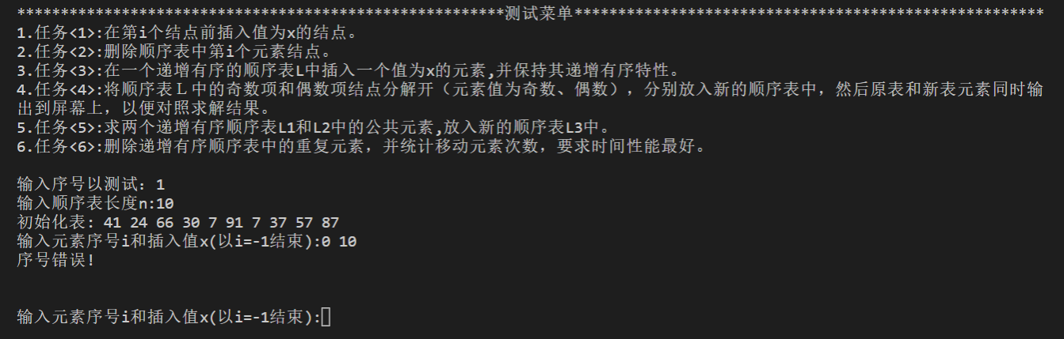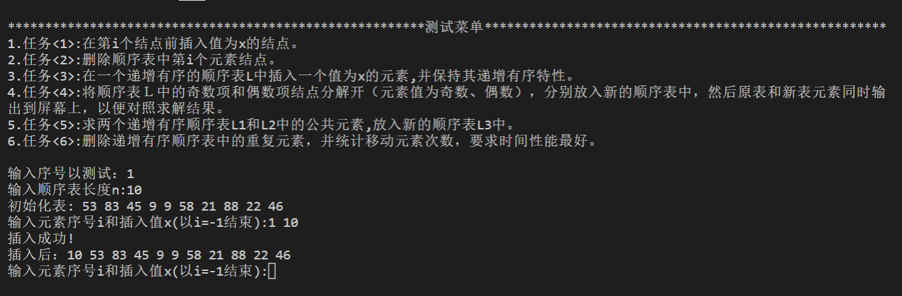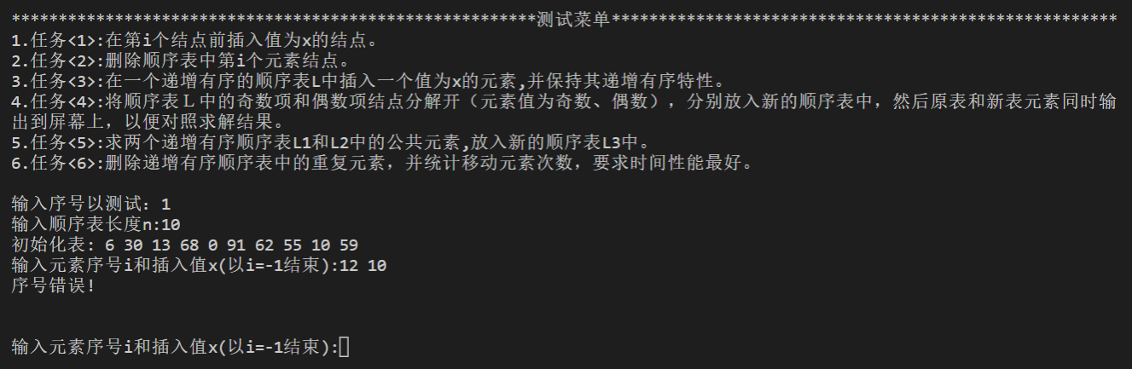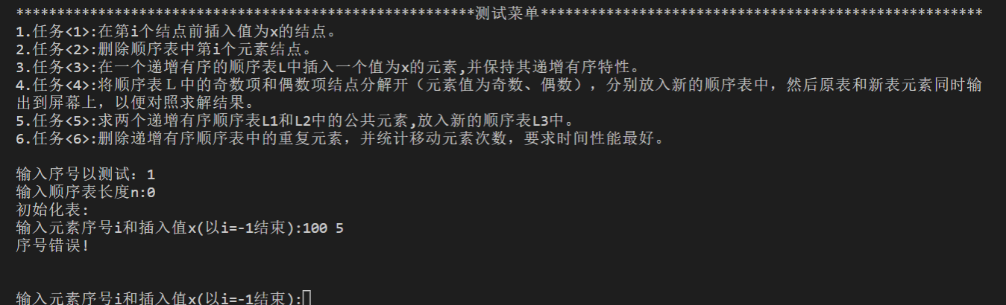
第二题
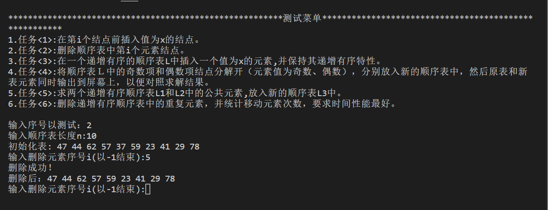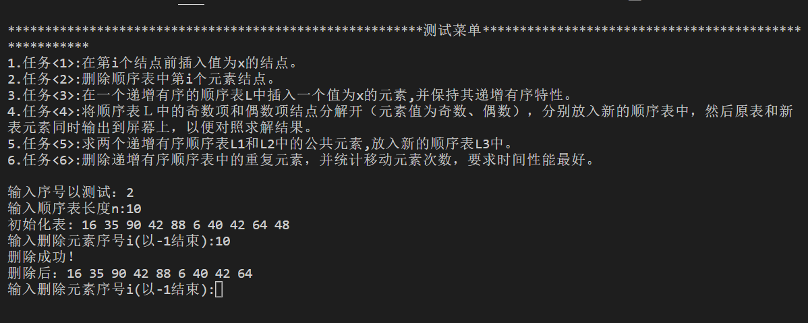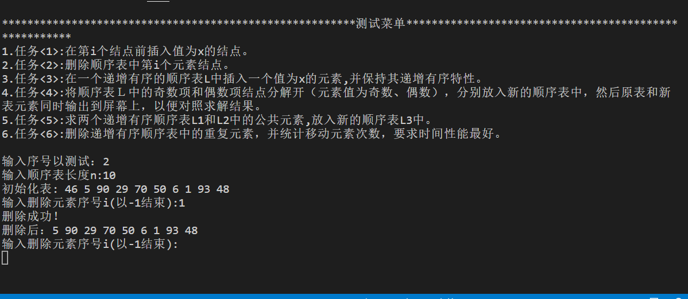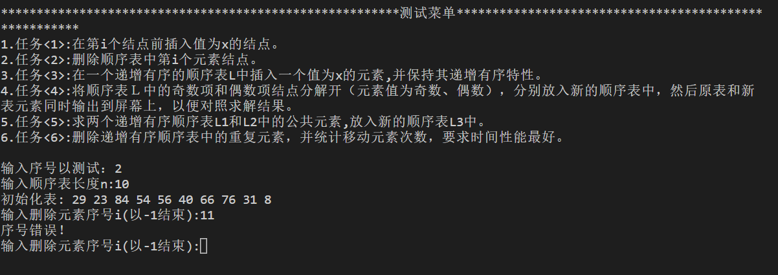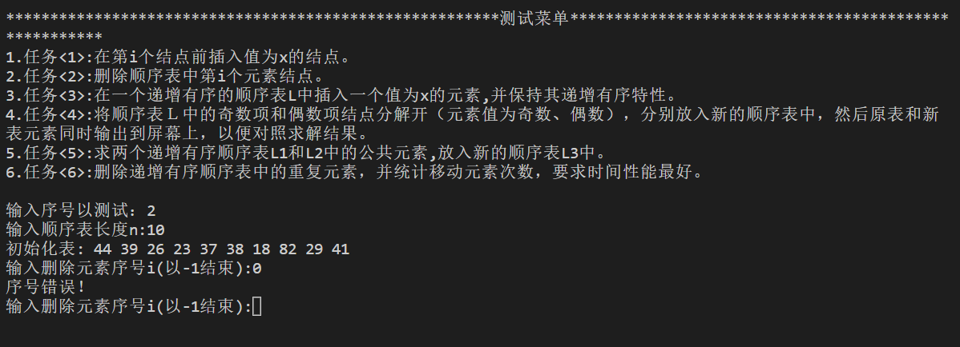
第三题
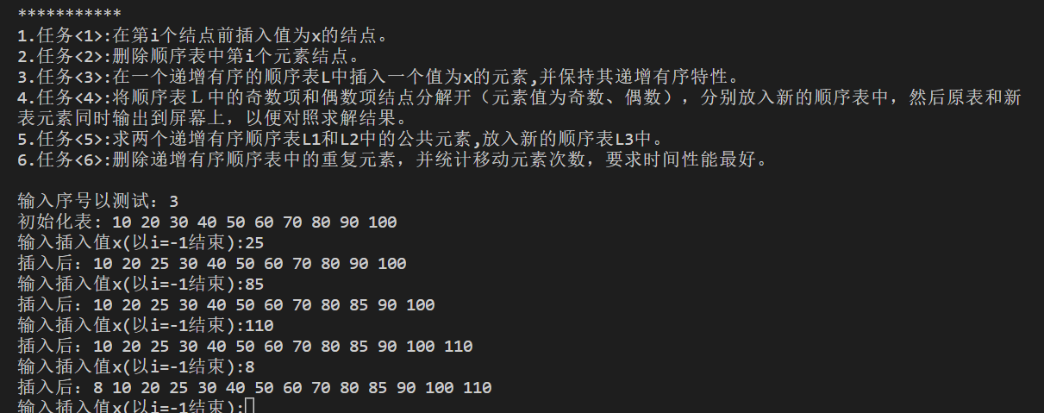
第四题
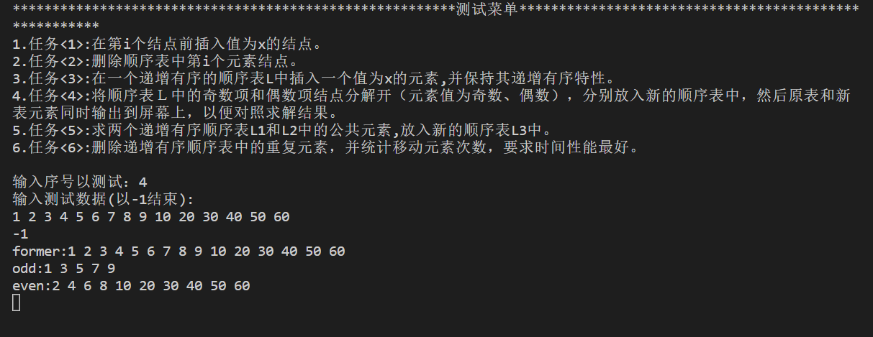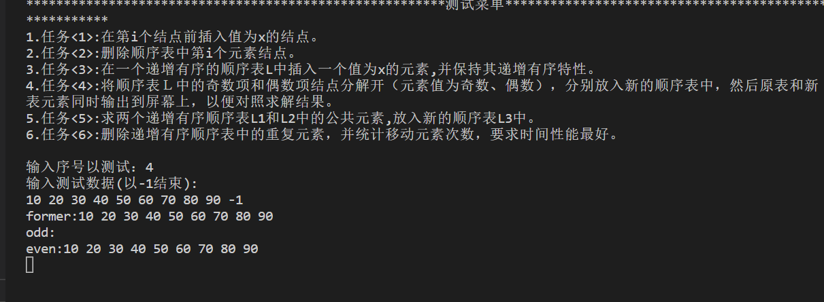
第五题
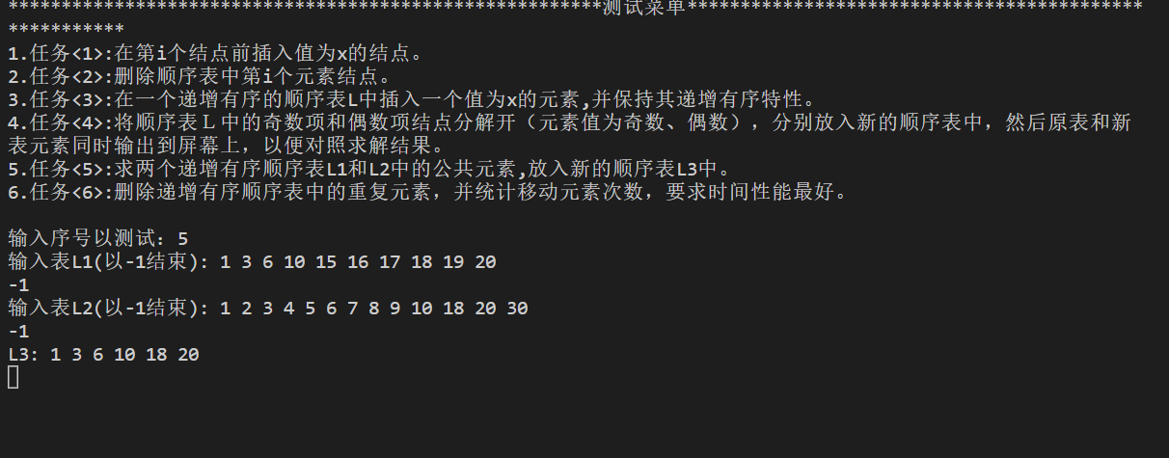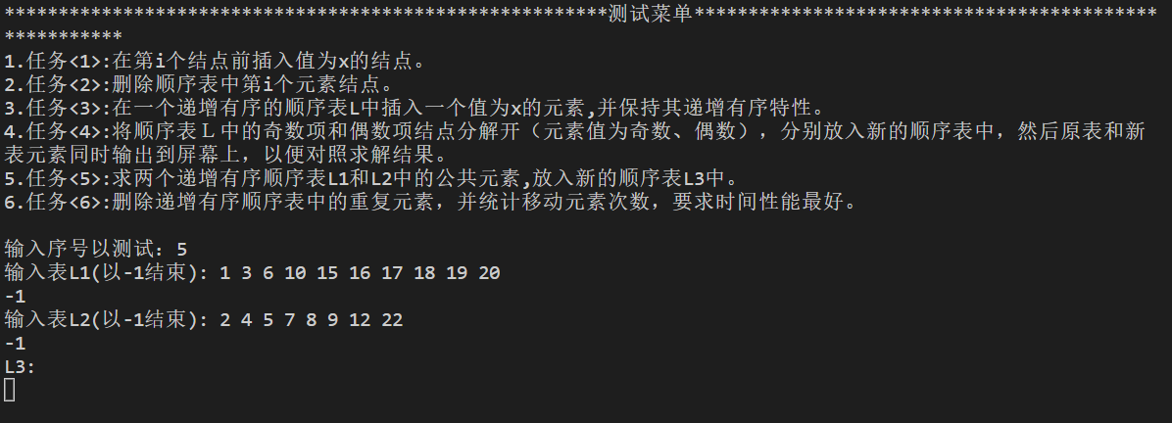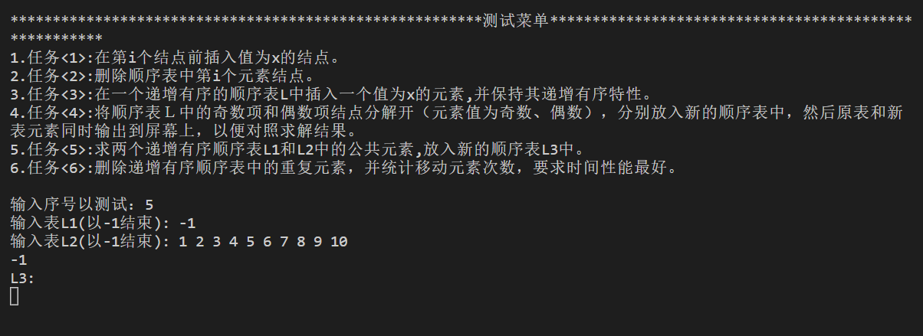
第六题
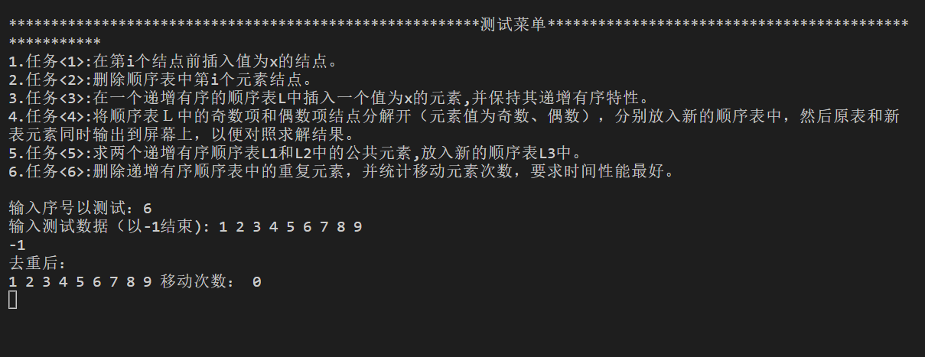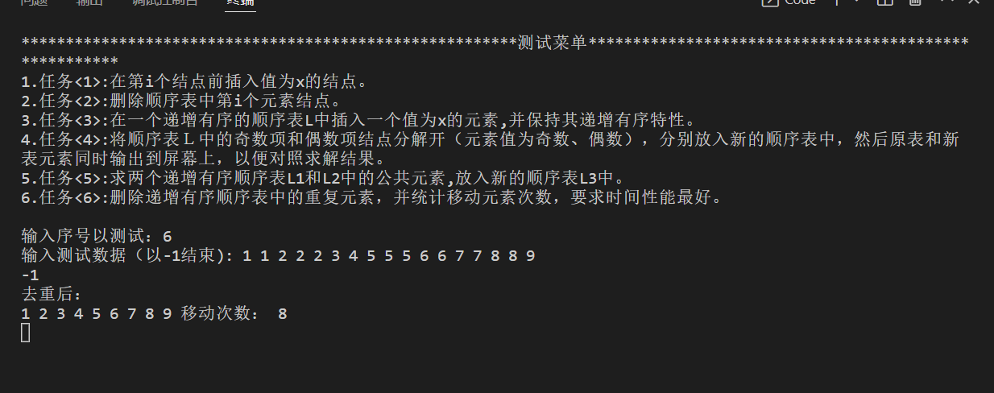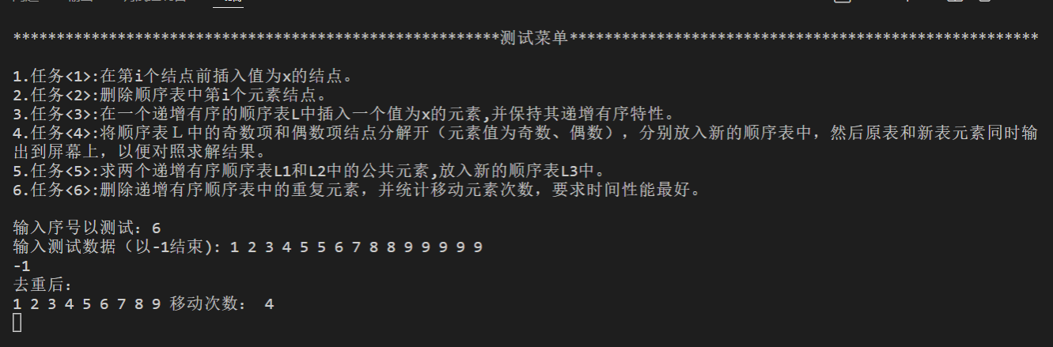
总结、心得和建议
（这部分是重点，要认真写）
总结:线性表是一种可以使用指针或者是数组来构成的线性结构，遍历需要获取其头节点的地址。同时，线性表中的运算大部分和排序的运算有关，在有序的情况下可以使用特殊算法优化其复杂度。
心得:在写c++的类的时候会明显感到不熟练，也会在比较基础的地方卡住，而且寻找程序的错误基本上都需要靠调试来寻找，自己单独看不出来错误的地方。这也是我步入数据结构的初始项。无疑，我现在还是一个c++的菜鸟，在接下来的学习中也应该进一步练习和学习，让自己的编程能力增加，让自己的技术变得更好。
建议:实验确实可以提高我们对数据结构知识的认识和构建，这无疑是对我们益处不少的。
[7. 附录]
（源代码清单。纸质报告不做要求。电子报告，可直接附源文件，删除编译生成的所有文件）

